Итоговая контрольная работа

Класс: 2

Учебник: «Английский в фокусе 2»

Авторы: Н. И. Быкова, Д. Дули, М.Д. Поспелова, В Эванс

Издательство: «Просвещение» 2015

2015-2016

**Итоговый тест по английскому языку за курс 2 класса.**

**Базовый уровень**

**1.Послушай рассказ о животном и определи кто оно.** **( 1 балл)**

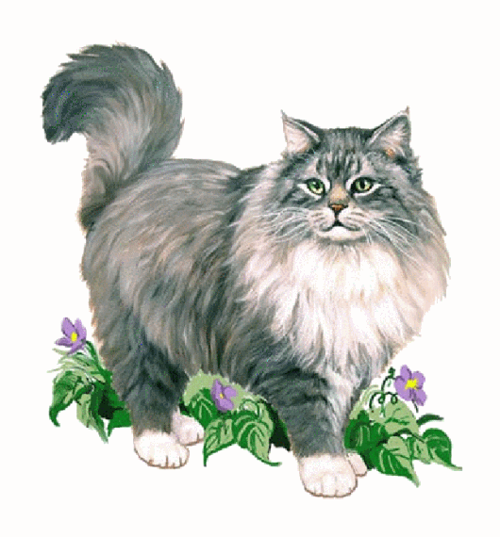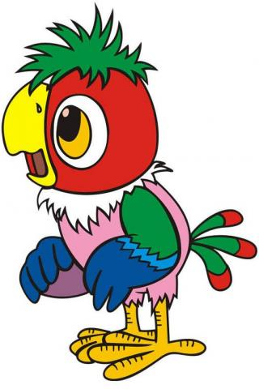

**2. Прочитай отрывок из письма Ани ее английскому другу Джону. О каком питомце Аня говорит? Найди правильный ответ и обведи букву. (1 балл)**

I have got a friend. It is red, blue and green. It is not sad. It is nice. It can swim well. It can`t fly and run. It`s name is Polly. It is one. It lives with me, my mum and dad. It likes my home. We like Polly too.

a) It is a cat. b) It is a cockerel. c) It is a fish.

**3. Запиши данные слова в алфавитном порядке: (1 баллов)**

dance, kangaroo, chimp, orange, grandma, ballerina, under, apple, sandwich, mouse.

_____________________________________________________________________

_____________________________________________________________________

**4. Поставь слова в правильном порядке, чтобы получились предложения. Запиши полученные предложения. (5 баллов)**

1. like, don't, I, sandwiches. - _____________________________________________

2. eight, I'm.- __________________________________________________________

3. got, I've, eyes, green. - _________________________________________________

4. can, he, swim. - _____________________________________________________.

5. name, is, my, Jim. - ___________________________________________________.

**5. Подчеркни лишнее слово в каждой строке: (5 баллов)**

1. a table, a chair, a chimp, a lamp, a bath.

2. two, three, four, five, he.

3. a horse, a kangaroo, a mouse, a ballerina, a snake.

4. yellow, white, sad, brown, orange.

5. a toy soldier, a girl, a teddy bear, a ballerina.

**6. Прочитай и раскрась цветными карандашами: ( 7 баллов)**

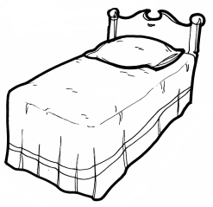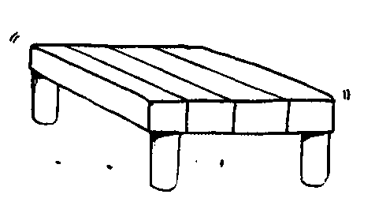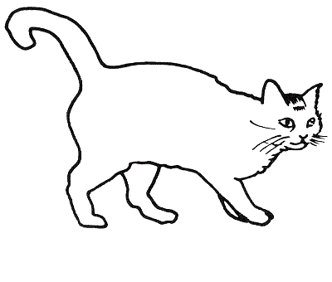

a yellow bed

a red toy soldier

a brown dog

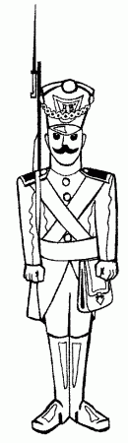

a white mouse

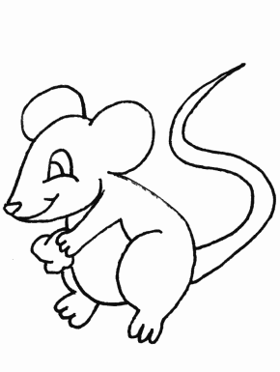

a grey and black cat



a green table

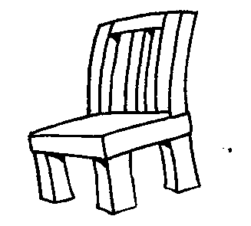

a pink chair

**7. Выбери ответ и обведи нужную букву. (5 баллов)**

1) Bob … got a clever dog.

a) have b) has

2) We … got ten tables.

a) have b) has

3) I … a boy.

a) am b) is c) are

4) My brothers … happy and funny.

a) am b) is c) are

5) … she sad?

a) am b) is c) are

**8. Комплексное задание.**

**Расскажи о своем питомце в форме загадки (цвет, внешность, характер, что умеет и не умеет делать) (максимум 5 баллов)**

I have got a pet. Its name is...

**Итого 30 баллов**

**Лист для учителя**

**Ответы к тесту:**

1. A cat

Nick has got a pet. It is not slim. It’s fat. It is white and grey. The pet is kind and funny. It can jump, run, sing and sit. It can’t fly, swim and speak. It lives in the house. Nick likes his pet.

1. с
2. apple, ballerina, chimp, dance, grandma, kangaroo, mouse, orange, sandwich, under
3. 1. I don’t like sandwich.

2. I’m eight.

3. I’ve got green eyes.

4. He can swim.

5. My name is Jim.

1. 1. a chimp; 2. he; 3. a ballerina; 4. sad; 5. a girl
2. Желтая кровать, красный солдатик, коричневая собака, белая мышь, серо-черный кот, зеленый стол, розовый стул.
3. 1)b 2)a 3)a 4)c 5)b

1. Предложения должны быть построены грамотно. Каждое правильное предложение – 1 балл.

Всего 30 баллов

**Пояснительная записка**

Итоговая контрольная работа во 2 классе по УМО “Spotlight” состоит 8 заданий .

**Задания 1 - 5** соответствуют базовому уровню.

**Задания 7-8** - повышенному уровню.

*Задание №1* проверяет умение учащихся понимать текст на слух на английском языке, построенный на знакомом лексическом материале.

*Задание №2* проверяет навыки чтения с полным пониманием текста.

*Задание №3* проверяет знание английского алфавита.

*Задание №4* проверяет умение учащихся правильно составлять предложения.

*Задание №5* проверяет умение учащихся выделить слово не соответствующее общей теме.

*Задание №6* проверяет знание учащимися лексических единиц УМО 2 класс “Spotlight”.

*Задание №7*  проверяет знание учащихся глаголов to be и глаголов have/has

*Задание №*8направлено на проверку умения составлять монологическое высказывание описательного характера.

**Используемый источник**: УМО “Spotlight” 2 класс (Английский в фокусе)

**Порядок выполнения работы:**

1. Сначала учащиеся выполняют задание по аудированию.

2. Далее выполнять задания можно в любой последовательности.

3.Работу можно выполнять 2 урока.

**Оценивание работы:**

**«5» - 100 – 75%**

**«4» - 74– 66%**

**«3» - 65 – 50%**

**«2» - менее 50%**

**Отчёт о проведении комплексной работы в конце года в3 классе ______________________школы.**

|  |  |  |  |  |  |  |  |  |  |  |  |  |  |
| --- | --- | --- | --- | --- | --- | --- | --- | --- | --- | --- | --- | --- | --- |
|  |  |  | | Основная часть(базовый уровень) | | | | | | Дополнительная часть(повышенный уровень) | | | итог |
|  |  | Номер задания (в баллах) | | | | | | | баллы | Номер задания (в баллах) | | баллы | баллы,  % уровень |
| Ф.И. | 1 | | 2 | | 3 | 4 | 5 | 6 | всего | 7 | 8 | всего |  |
| 1. |  | |  | |  |  |  |  |  |  |  |  |  |
| 2. |  | |  | |  |  |  |  |  |  |  |  |  |
| 3. |  | |  | |  |  |  |  |  |  |  |  |  |
|  |  | |  | |  |  |  |  |  |  |  |  |  |
|  |  | |  | |  |  |  |  |  |  |  |  |  |
|  |  | |  | |  |  |  |  |  |  |  |  |  |
|  |  | |  | |  |  |  |  |  |  |  |  |  |

**Зам директора по учебной работе:**